Telepítési és felhasználói kézikönyv

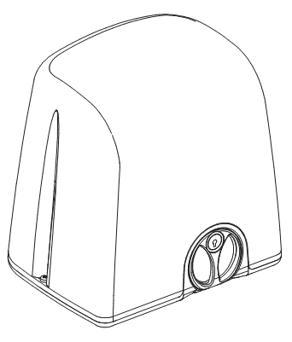
STRIKE
kapunyitó fogasléc-mozgatású gördülő kapukhoz

FIGYELMEZTETÉSEK ÉS ÁLTALÁNOS BIZTONSÁGI UTASÍTÁSOK

Ez a kézikönyv fontos biztonsági információkat tartalmaz.
Helytelen telepítés vagy használat személyek vagy tárgyak súlyos sérülését okozhatja.
Olvassa el figyelmesen azt a kézikönyvet.
Szentlejen különös figyelmet a  szimbólummal jelölt biztonsági bekezdéseknek.
Ez a szimbólum személyek sérülésének lehetőségét jelenti, amennyiben azokat nem tartják be pontosan.
Tegye el ezt a kézikönyvet jövőbeli használatra.
Bármilyen a kapuautomatikán elvégzendő művelet végrehajtása előtt mindig kapcsolja le a hálózati tápfeszültséget.
Győződjön meg róla az elektromos hálózat érintésvédelmi rendszerének tökéletes működéséről és annak a kapuautomatikához történő csatlakoztatásáról.
Az automatika és a kapu felszerelésének teljes mértékben meg kell felelnie a 2006/42/EC Irányelvben közzétett követelményeknek, különösen a EN 12445 és EN 12453 szabványok vonatkozásában.
A hálózati tápfeszültség csatlakoztatását, az automatika elindítását és tesztelését szakképzett személy végezheti (szakképzett telepítő), aki felelős a kockázatok elemzésének és a rendszer érvényes biztonsági szabványoknak történő megfelelőségi ellenőrzés elvégzéséért.
Ez a termék kizárólag a kézikönyvben meghatározott felhasználási célra szolgál. Bármilyen egyéb más célú felhasználása veszélyezteti a termék egységét és biztonságát, ennélfogva szigorúan tilos. Az automatika kocsibejáró kapuk mozgatására szolgál, bármilyen más célú alkalmazásra nem alkalmas.
Ne engedje, hogy a gyermekek a rádiótávvezérlővel vagy más a kapu véletlenszerű elindulásának előidézésre alkalmas eszközzel játszanak.
Kizárólag a Proteco által gyártott eredeti alkatrészeket használjon a karbantartáshoz.
Ne végezzen semmilyen átalakítást az automata kapu elemein.
A gyártó visszautasít minden felelősséget nem a MyGate által készített alkatrész vagy kiegészítő eszköz alkalmazása esetére.
CE MEGFELELŐSÉGI NYILATKOZAT

MYGATE a PROTECO S.r.l. védjegye
Gyártó: PROTECO S.r.l.
Cím: Via Neive, 77 – 12050 Castagnito (CN) – ITALY
kijelenti, hogy
Termék típusa: STRIKE elektromechanikus motor gördülőkapukhoz
Modell: STRIKE 4, STRIKE 5, STRIKE 8

Egyéb szerkezetekkel összeszerelve vagy más gépekbe beépítve a 2006/42/EC Berendezések Irányelv rendelkezéseinek megfelelő szerkezetet alkot, különös tekintettel a következő követelményekre: 1.1.2, 1.1.3, 1.1.5, 1.2.1, 1.2.2, 1.2.3, 1.2.4.1, 1.2.6, 1.3.1, 1.3.4, 1.3.7, 1.3.8.2, 1.3.9, 1.4.1, 1.4.2.1, 1.4.2.2, 1.5.1, 1.5.4, 1.6.1, 1.6.2, 1.6.3, 1.6.4, 1.7.1, 1.7.3, 1.7.4, 1.7.4.1, 1.7.4.2, 1.7.4.3.

Továbbá teljesíti az alábbi EEC Irányelvek alapvető követelményeit:
2006/95/EC Kisfeszültségű Irányelv
2004/108/EC Elektromágneses Összeférhetőségi Irányelv

A termék szintén megfelel a következő szabványok alkalmazott részeiben található kikötéseknek:
EN 12453, EN 12445, EN 13604, EN12605, EN 13241-1
EN 55014-1,EN 55014-2
EN 60335-1, EN 60335-2-103
EN 61000-3-2
EN 61000-3-3

A gyártó szintén kijelenti, hogy nem engedélyezi a szerkezet alkalmazását, hacsak az a szerkezet, amelyikbe beépítésre kerül vagy amelyiknek a részévé válik nincs a 2006/42/EC Berendezések Irányelvével összhangban álló szerkezetként elismerve vagy annak nyilvánítva.
Castagnito, 2011. Október 3. Angela Gallo
Igazgatótanács Vezetője

TERMÉK LEÍRÁSA ÉS FELHASZNÁLÁSI TERÜLETE
STRIKE elektromechanikus motor lakó és kereskedelmi ingatlanok fogasléces mozgatású gördülőkapuinak automatizálásra szolgál.
Bármilyen a fentebb ismertetettől eltérő más felhasználás helytelen felhasználásnak számít és szigorúan tilos.
Az összes modell jellemzője az önzáró hajtási rendszer, amely a kaput annak teljesen becsukott helyzetében zárva tarja. Ennek köszönhetően nincs szükség kiegészítő zárra. A hálózati tápfeszültség hibája esetén a motor zárszerkezet kioldható, lehetővé téve a kapu kézi mozgatását (lásd 6. Fejezet).
A MEKO 4 változat, 24 Volt, akkumulátoros tartalék tápegységről is megtáplálható, mely lehetővé teszi a kapu kinyitását áramkimaradás esetén.

Műszaki adatok
 | STRIKE 5 | STRIKE 8 | STRIKE 4 | STRIKE 5 110V | STRIKE 8 110V
Tápfeszültség | 230V ~ 50Hz | 230V ~ 50Hz | 24V Dc | 110V ~ 60Hz | 110V ~ 60Hz
Áramfelvétel | 1.2 - 1.7A | 1.2 - 2A | 0.7 - 10A | 2.3 - 3.5A | 2.2 - 4A
Motor teljesítmény | 250W | 300W | 80W | 280W | 330W
Kondenzátor | 8μF | 10μF | -- | 30μF | 30μF
Hővédelem | 150°C | 150°C | -- | 150°C | 150°C
Maximális erő | 350 N | 440 N | 350 N | 380N | 460N
IP védelmi fokozat | 54 | 54 | 54 | 54 | 54
Fordulatszám (1/min.) | 1400 | 1400 | 1600 | 1700 | 1700
Nyitási sebesség | 10,5 m/min | 10,5 m/min | 11 m/min | 13 m/min | 13 m/min
Kapu maximális tömege | 500 Kg | 800 Kg | 450Kg | 500 Kg | 800 Kg
Munkaciklus | 40% | 40% | 80% | 40% | 40%

Csomag tartalma
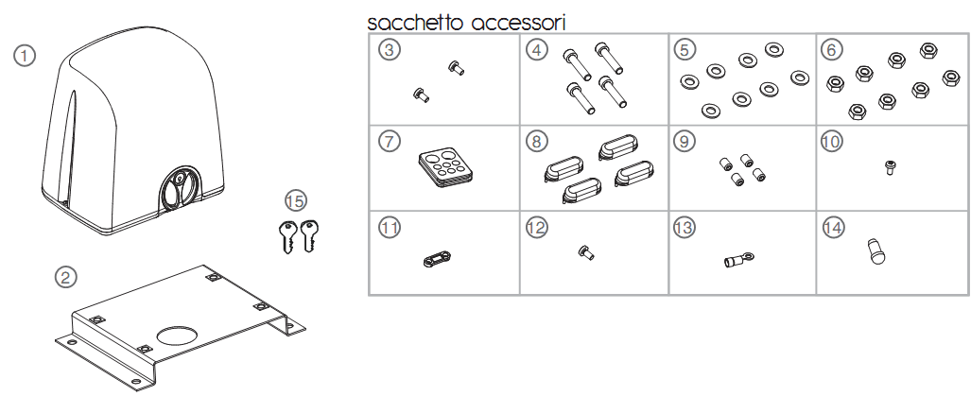

1 |  | Strike motor
2 | MPIS04 | Motor szerelőlap
3 | MVI0510B2 | TC 5x10 horganyzott csavar motorfedél rögzítéséhez
4 | MVI1060AZ | TE csavar 10x60 horganyzott motor-szerelőlaphoz
5 | MRO10Z | Alátét Ø10 cink. motor-szerelőlaphoz
6 | MDAM10Z | M10 anya cink. motor-szerelőlaphoz
7 | MPC06 | SH70 gumiátvezető
8 | MTP22 | Védősapka motor rögzítőcsavarhoz
9 | MGR0610Z | Hernyócsavar 6x10 horganyzott
10 | MVI3595D | TC 3,5 x9,5 horganyzott csavar kábelrögzítő bilincshez
11 | MBC02 | Kábelrögzítő bilincs
12 | MVI0510B2 | TC 5x10 horganyzott csavar
13 | MFAG01 | Sárga érvéghüvely krimpelhető
14 | MMA02 | Kalapács
15 |  | Kilodókulcs

Méretek (mm)
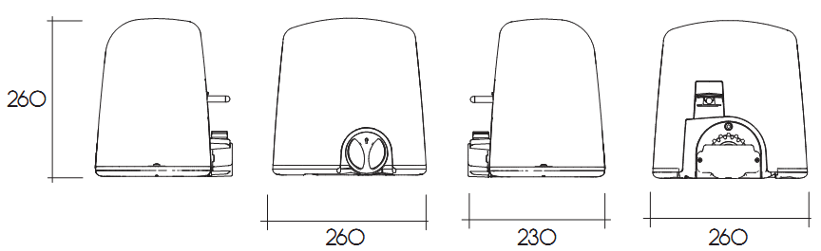

FELSZERELÉS

Előzetes ellenőrzések
Az automatika helyes működésének biztosítása céljából a felszerelés megkezdése előtt ellenőrizze a következőket:
- Győződjön meg róla, hogy a kapu szerkezete megfelelő az automatizáláshoz
- Ellenőrizze a kapu méreteit, tömegét és hogy a kapu fajtája megfelel az ilyen típusú automatizálásnak
- Biztosítsa a kapu sima és mindenféle akadálytól mentes nyitását és zárását, melyek a kapu kisiklását okozhatják.
- Ellenőrizze, hogy felszerelés helyén a talaj és z összes felület alkalmas a stabil telepítésre és a kapuautomatika megfelelő rögzítésére.
- Győződjön meg, hogy az automatika felszerelésének helye elég széles a talplemez elhelyezéséhez és a motor könnyen hozzáférhető-e áramkimaradás esetén.
- Biztosítsa, hogy az automatika felszerelésének helye nincs kitéve vízelöntés veszélyének, amennyiben igen szerelje az automatikát a talajszintnél magasabbra.
- Olyan esetekben, amikor az automatika járművek útvonalában vagy mozgási területén kerül telepítésre ajánlott a véletlen károkozás ellen védekezni.
- A telepítés helyén biztosítson hatékony érintésvédelmi (földelési) rendszert.
- Győződjön meg arról, hogy az infrasorompók rögzítésére szolgáló felületek simák és elég egyenletesek az adó- és vevőegység tökéletes egyvonalba állításához. Azoknak egymást közvetlenül, visszaverődés nélkül kell látniuk.

Elektromos rendszer

ALAPVETŐ FELSZERELÉS
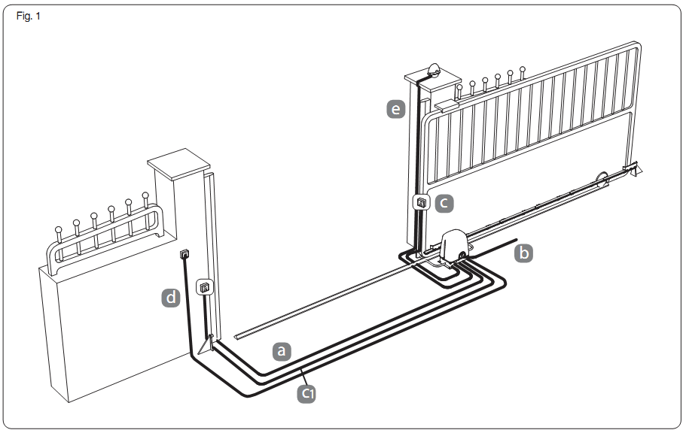
1. Ábra

ELEKTROMOS KÁBELEK MEGHATÁROZÁSA
Az elektromos rendszerhez szükséges kábelek (nem tartalmazza a csomag) eltérőek lehetnek a felszerelt eszközök típusának és mennyiségének megfelelően.

 |  | 230V
A | Mechanikus élvédelem | 2x0,75
B | Hálózati tápfeszültség | 2x1,5+T
C | Infrasorompó vevő | Rx 4x0,75
C1 | Infrasorompó adó | Tx 2x0,75
D | Kulcsoskapcsoló | 2x0,75
E | Jelzőlámpa | 2x0,75

Előzetes felszerelési munkálatok és a rögzítőlemez elhelyezéséhez szükséges kőművesmunkák
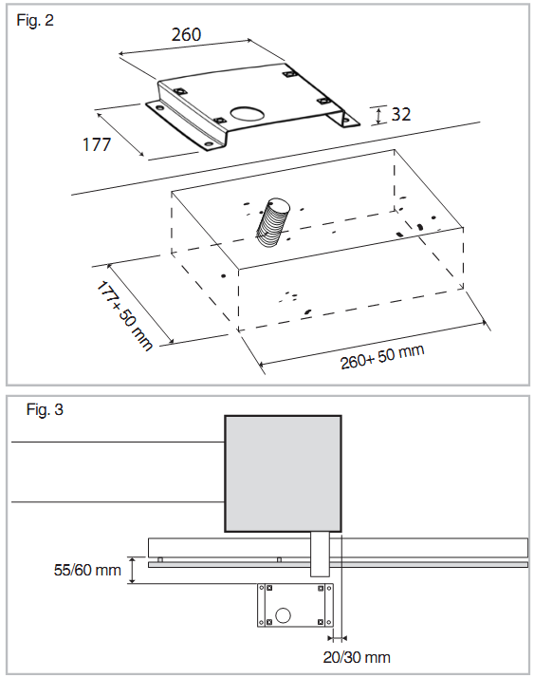
Hozzávetőlegesen azonosítsa be az egyes elemek helyét és folytassa a következők szerint:
2. Ábra
- A 2. és 3. Ábrán látható méretek figyelembevételével ássa ki a motor alapjának gödrét a rögzítőlemez méreteinek figyelembevételével. Hagyjon mindegyik oldalon kb. 5 cm-rel nagyobb helyet.
- Helyezzen el egy vagy két védőcsövet az elektromos kábelek számára, úgy hogy azokat könnyedén át tudja vezetni a motor rögzítőlemezén elkészített nyílásokon. Figyeljen a rögzítőlemez irányára: a kábelek átvezetésére szolgáló nyílások a kapuval átellenes oldalon helyezkedjenek el (lásd 2. Ábra).
3. Ábra
- Tegyen betont a kiásott gödörbe, úgy hogy annak felülete vízszintes és sima legyen. Várja meg amíg a beton megszilárdulását (ez néhány napot is igénybe vehet).
- Helyezze a kábelek átvezetőcsöveit a rögzítőlemez nyílásaiba, majd rögzítse a motor talplemezét a betonhoz megfelelő rögzítőszerkezet segítségével (pl. acéldübel). Ne használjon erre a célra nejlontiplit!
- Vágja le a kábelek csöveinek végét kb. 3 cm-rel a rögzítőlemez szintje felett és vezesse át azokon a kiegészítők és a hálózati tápfeszültség vezetékeit a 2. Ábrának megfelelően. A kábelek hosszát hagyja kb. 30~50 cm-rel hosszabbra az átvezető cső végétől, hogy a vezérlőpanel bekötését könnyen el tudja végezni.

Motor felszerelése
- Emelje le a motor burkolatát.
- Helyezze a négy hatlapfejű csavart az alátétekkel és az anyacsavarokkal a motor alaplapján található nyílásokba (4. Ábra).
- Vezesse keresztül a kábeleket a motor alaplapján található nyíláson
(5. Ábra) és óvatosan engedje a motor alaplapját a rögzítő lemezre.
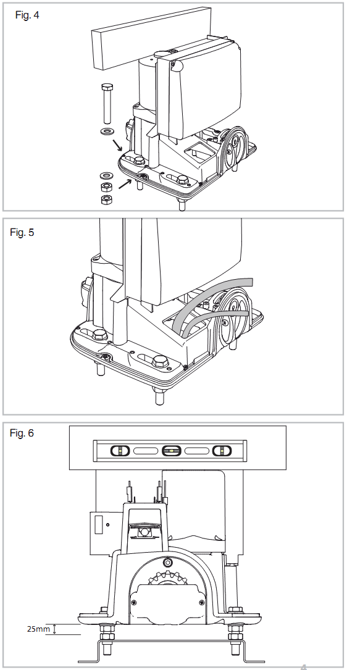
- Igazítsa a csavarokat a motor alaplapján található nyílások közepére, majd állítsa az anyacsavarokat úgy, hogy az alsó anyacsavar a rögzítőlemezt elérje. Ellenőrizze, hogy a rögzítőlemez és a motor alaplapja között kb. 25mm távolság maradjon, majd húzza meg a csavarokat.
4. Ábra
- Egy vízmérték használatával ellenőrizze, hogy a motor tökéletesen vízszintes-e
(6. Ábra). Amennyiben nem, akkor a négy csavart ennek megfelelően állítsa be. Majd húzza meg az összes csavart.
5. Ábra
- Oldja ki a kézikioldót a motor kézi működtetéséhez a kézikönyv 6. Fejezetének megfelelően.
6. Ábra

Fogasléc összeszerelése

B117 fogasléc felszerelése – PVC fogasléc M4 20x26mm belső fémrúddal (0.5m darabok)
- Mozgassa kézzel a kaput nyitott helyzetbe.
- Igazítsa az első fogaslécdarabot a kapu élére és engedje le azt a fogaskerékre. Vízmérték használatával ellenőrizze a fogaslécdarab vízszintes helyzetét a 7. Ábrának megfelelően.
- A mellékelt önmetsző csavarok segítségével rögzítse az első fogaslécdarabot a kapuhoz. A csavarokat a rögzítőnyílás közepén rögzítse a 8. Ábrán ábrázoltak szerint.
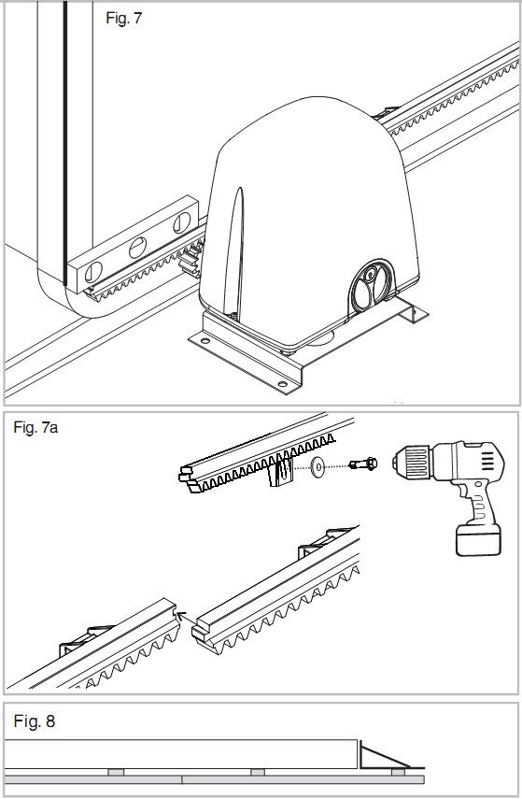
- Zárja vissza a kaput kézzel kb. 0.5 méterrel és csatlakoztassa a második darab fogaslécet az elsőhöz és helyezze azt a motor fogaskerekére.
7. Ábra
- Tartsa a fogaslécet egyenesen és rögzítse azt a kapuhoz.
- Ismételje meg ezt az eljárást mindaddig, amíg a fogaslécek a kapu teljes hosszában a helyükre nem kerülnek.
- Ha az utolsó darab esetében a fogasléc részlegesen túllóg a kapu élén, akkor azt ne vágja le. Ebben az esetben szereljen fel egy az utolsó fogaslécet tartó kiegészítő tartót (9. Ábra).
8. Ábra
- Annak elkerülése érdekében, hogy a kapu súlya a motor fogaskerekét terhelje, állítsa egy kicsit lejjebb a motort rögzítő négy csavart, oly módón, hogy a fogak között 1~2 mm-es hézag maradjon, majd húzza meg az anyacsavarokat ismételten.
9. Ábra

B102 hegeszthető fém fogasléc– fémfogasléc M4 12x30mm (1m darabok)
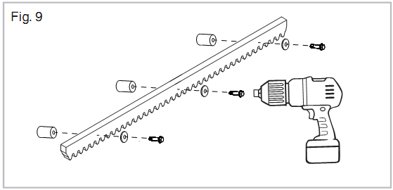
- Mozgassa kézzel a kaput nyitott helyzetbe.
10. Ábra
- Szerelje a három menetes távtartót az első fogaslécdarabra. A csavarokat a rögzítőnyílás közepén rögzítse a
10. Ábrán ábrázoltak szerint.
- Igazítsa az első fogaslécdarabot a kapu élére és engedje le azt a fogaskerékre. Vízmérték használatával ellenőrizze a fogaslécdarab vízszintes helyzetét (11. Ábra).
- Hegessze az első menetes távtartót a kapura.
- Mozgassa a kaput kézzel egy kicsit záró irányba, ügyelve arra, hogy a fogasléc mindig a motor fogaskerekén ül, hegessze fel a második és a harmadik menetes távtartót is.
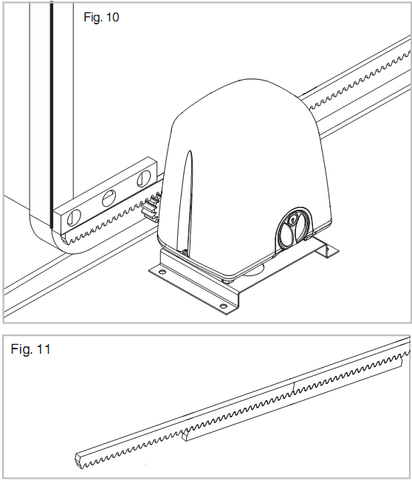
- Helyezze a második fogaslécdarabot az első mellé egy felfordított fogaslécdarab segítségével, hogy a fogaslécek fogainak szinkronját biztosítani tudja (12. Ábra) és hegessze fel a második fogaslécdarab első menetes távtartóját.
11. Ábra
- Mozgassa tovább a kaput, majd hegessze fel a második és a harmadik menetes távtartót is.
- Ezt a műveletsort ismételje meg mindaddig, amíg a fogaslécek a kapu teljes hosszában a helyükre nem kerülnek.
12. Ábra
- Ha az utolsó darab esetében a fogasléc részlegesen túllóg a kapu élén, akkor azt ne vágja le. Ebben az esetben szereljen fel egy az utolsó fogaslécet tartó kiegészítő tartót (9. Ábra).
- Annak elkerülése érdekében, hogy a kapu súlya a motor fogaskerekét terhelje, állítsa egy kicsit lejjebb a motort rögzítő négy csavart, oly módón, hogy a fogak között 1~2 mm-es hézag maradjon, majd húzza meg az anyacsavarokat ismételten.
Ellenőrizze le, hogy a fogasléc és a motor fogaskereke közötti beállított hézagot megtartása mellett a kapu rendben eléri-e a mechanikai végállásokat. Biztosítsa, hogy a kapu mozgásának teljes hosszában ne alakuljon ki súrlódás.

Végálláskapcsoló-tartók összeszerelése

B117 fogasléchez tartozó PVC tartók
- Azonosítsa be a motornak a kapuhoz képest elfoglalt helyzetének megfelelően a nyitási és zárási végállás-elütő tartóját (13. ábra).
- Kézzel zárja vissza a kaput maximum 3 cm-nyi távolságra a zárási mechanikai ütközőtől.
- Helyezze fel a fogaslécre a zárási végállás-elütő tartót és csúsztassa azt a végálláskapcsoló aktiválásáig (15. Ábra).
- Jelölje be a tartó helyzetét a fogaslécen majd óvatosan nyissa ki a kaput és rögzítse a tartót a fogaslécre a megjelölt helyen.
- Kézzel nyissa ki a kaput (a kapu vége egyvonalban legyen az oszlop szélével).
- Helyezze fel a fogaslécre a nyitási végállás-elütő tartót és csúsztassa azt a végálláskapcsoló aktiválásáig (14. Ábra).
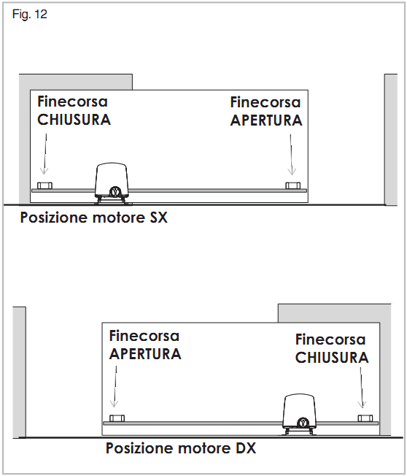
- Jelölje be a tartó helyzetét a fogaslécen majd óvatosan nyissa ki a kaput és rögzítse a tartót a fogaslécre a megjelölt helyen.
13. Ábra
Jobboldali szerelésű motor
Baloldali szerelésű motor
Zárási Nyitási
végállás végállás
Nyitási Zárási
végállás végállás
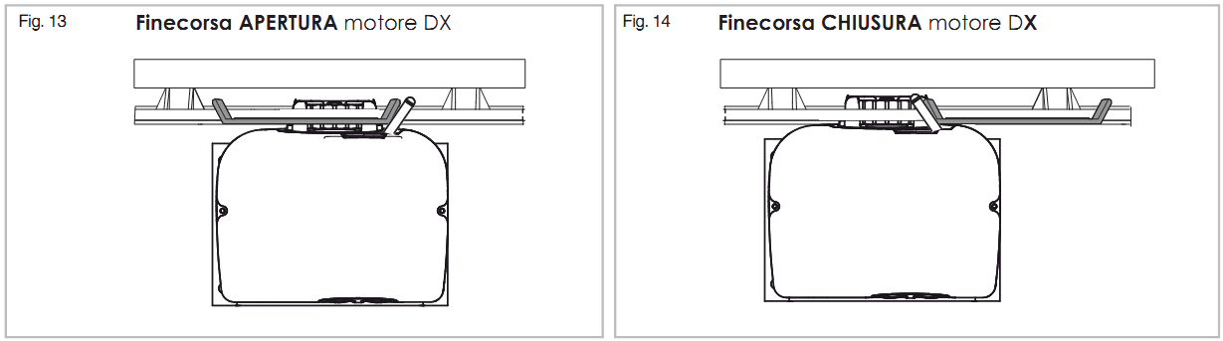
14. Ábra Nyitási végállás – jobboldali motor
15. Ábra Zárási végállás – jobboldali motor

Univerzális fémtartók
- Azonosítsa be a motornak a kapuhoz képest elfoglalt helyzetének megfelelően a nyitási és zárási végállás-elütő tartóját (16. ábra).
- Kézzel zárja vissza a kaput maximum 3 cm-nyi távolságra a zárási mechanikai ütközőtől.
- Tegye a két rögzítőcsavart a zárási végállás-elütő tartójába.
- Helyezze fel a fogaslécre a zárási végállás-elütő tartót és csúsztassa azt a végálláskapcsoló aktiválásáig (18. Ábra).
- Rögzítse a csavarokkal a tartót a fogaslécre.
- Kézzel nyissa ki a kaput (a kapu vége egyvonalban legyen az oszlop szélével).
- Tegye a két rögzítőcsavart a nyitási végállás-elütő tartójába.
- Helyezze fel a fogaslécre a nyitási végállás-elütő tartót és csúsztassa azt a végálláskapcsoló aktiválásáig (17. Ábra).
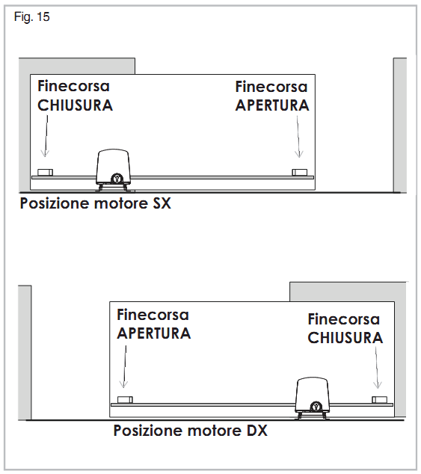
- Rögzítse a csavarokkal a tartót a fogaslécre.
16. Ábra
Zárási Nyitási
végállás végállás
Nyitási Zárási
végállás végállás
Baloldali szerelésű motor
Jobboldali szerelésű motor
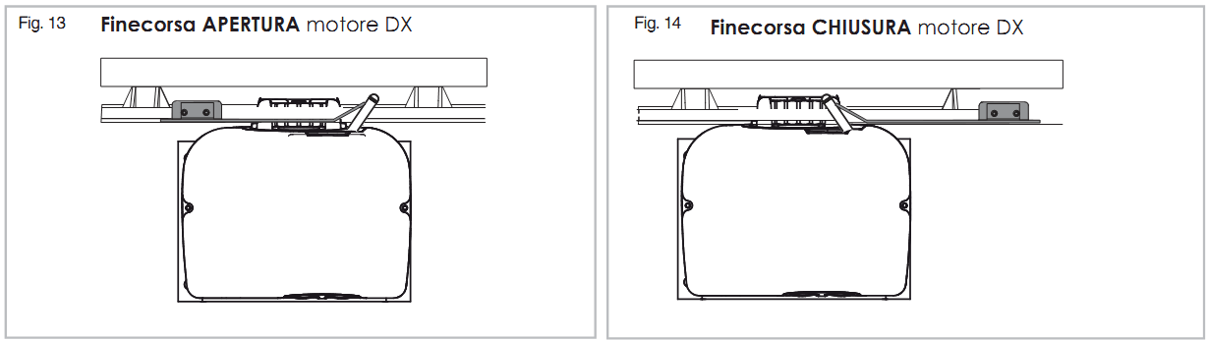
18. Ábra Zárási végállás – jobboldali motor
17. Ábra Nyitási végállás – jobboldali motor
Amikor a végállás-elütők tartói felszerelésre kerültek a fogaslécre, nyissa ki majd zárja vissza a kaput kézzel és ellenőrizze le, hogy a végálláskapcsoló-elütők minden esetben a mechanikus ütközők elérése előtt aktiválják a végálláskapcsolót. Ez az ellenőrzés az automatika helyes működésének és a kapu megfelelő mechanikai állapotának biztosítása céljából fontos.

ELEKTROMOS VEZETÉKEZÉS
Vezesse be az elektromos kábeleket a vezérlőpanel házába a mellékelt gumilemezen keresztül és tegye azt a motor alapján kialakított nyílásba
(19. Ábra).
Csatlakoztassa a hálózati tápfeszültség kábelét a megfelelő csatlakozóhoz.
Kövesse a vezérlőpanel kézikönyvének útmutatását a vezetékezés helyes kialakítása érdekében. Csatlakoztassa az összes védővezetőt (földelőkábelt) a mellékelt fül segítségével a motor alapján található 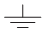 jelölésű pontra
(20. Ábra).
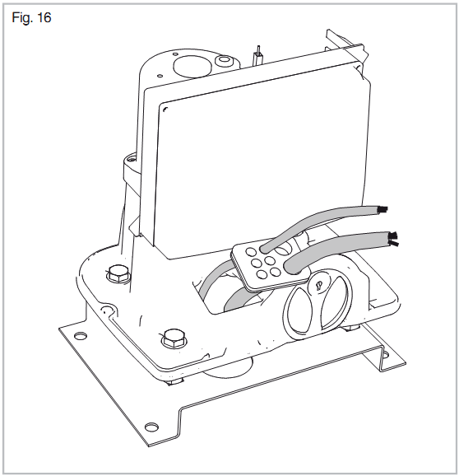
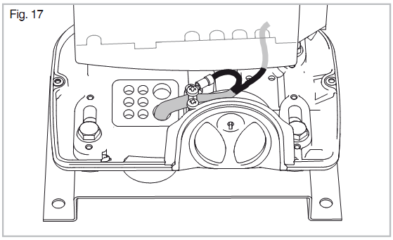
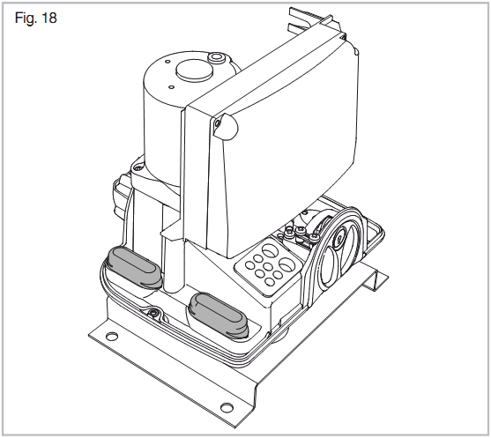
20. Ábra
19. Ábra
21. Ábra

ELINDÍTÁS
Kapcsolja be a rendszer hálózati tápfeszültségét és figyelmesen ellenőrizze le a motor és a rendszerhez csatlakoztatott valamennyi kiegészítő és biztonsági eszköz működését.
Különösképpen ellenőrizze le, hogy az elektromos végálláskapcsoló mindig azelőtt aktiválódik, hogy a kapu elérné a mechanikus ütközőket, mind nyitáskor, mind záráskor. Helyezze fel az M10-es csavarokat takaró borítást a motor alapjának két oldalára (21. Ábra) és helyezze fel a motor fedelét, majd rögzítse azt a két oldalsó csavarral.
Ezt a kézikönyvet adja át a végfelhasználónak és mutassa meg az automatika helyes használatának és a kapu hálózati tápfeszültség kimaradása esetén, a kézi működtetésre történő átállításának módját.

KÉZI MŰKÖDTETÉSRE TÖRTÉNŐ ÁTÁLLÍTÁS ELJÁRÁSA
A kapu véletlen aktiválásának elkerülése érdekében mindig kapcsolja le a hálózati tápfeszültséget a kézi vagy a normális működtetésre átállás folyamata idejére.

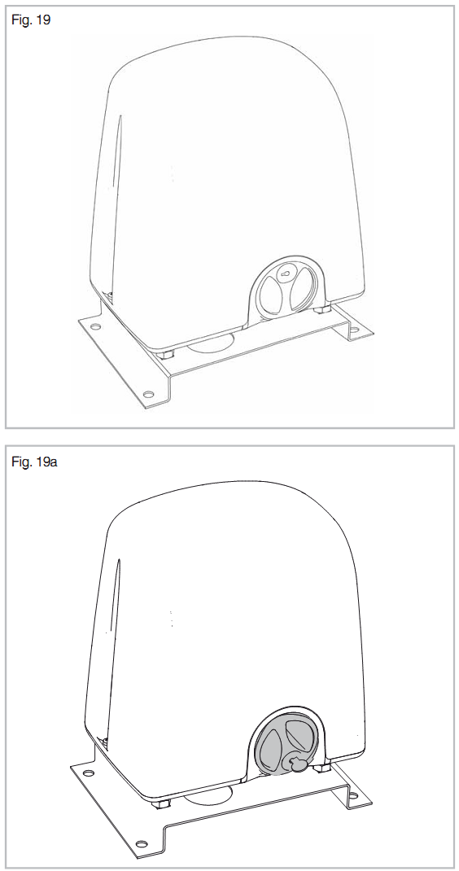
Motor kioldása kézi működtetéshez
22. Ábra
- Helyezze a kulcsot a kioldózárba és fordítsa el azt az óramutató járásával ellentétes irányba
(22. és 23. Ábra).
- Fordítsa teljesen el a tárcsát az óramutató járásával megegyező irányba (180°).
- A megkívántak szerint nyissa ki vagy zárja be a kaput.

Automatikus működés visszaállítása
23. Ábra
- Fordítsa teljesen el a tárcsát az óramutató járásával ellentétes irányba (180°).
- Fordítsa el a kulcsot az óramutató járásával megegyező irányba, majd vegye ki azt.
- Kézzel mozdítsa el a kaput amíg a motor hajtóműve ismét össze nem kapcsolódik.
- Állítsa vissza az automatizációs rendszer hálózati tápfeszültségét.
A kioldókulcsot a kezelési kézikönyvvel együtt mindig tartsa biztonságos helyen.

KARBANTARTÁS
Évente legalább két alkalommal ellenőrizze le az automatika helyes működését, különösen a biztonsági eszközökre, a motor erejére, a kézikioldó rendszer működésére és az összes mozgó mechanikai elemre való tekintettel. Amennyiben bármelyik alkatrészen jelentős kopás figyelhető meg, akkor azt a Proteco-tól vagy valamelyik közvetítőjétől be kell szerezni és azonnal ki kell cserélni.

ÁRTALMATLANÍTÁS
Ne szennyezze a környezetet!

Néhány alkatrész szennyező anyagot tartalmazhat. Ezeket az anyagokat a hatályban lévő szabályozásnak megfelelően a legközelebbi feljogosított gyűjtőhelyekre kell továbbítani a megfelelő ártalmatlanítás céljából.



